[http://paletton.com/#uid=54r0K0kapJS2bZb63T3eUyZjns7](http://paletton.com/" \l "uid=54r0K0kapJS2bZb63T3eUyZjns7)

He decidido hacer la página Web sobre mi pueblo, ya que aunque actualmente ya cuente con una página Web, ésta está anticuada y no cuenta con un diseño responsive. Por lo que he pensado que sería bueno que mi pueblo cuente con una página web a la que pueda acceder todo el mundo desde todos los tipos de dispositivo que hay actualmente.

Me he centrado sobre todo en las cosas características del pueblo, tal como su localización, las fiestas patronales y otras fiestas importantes, las leyendas de la localidad, la gastronomía, datos importantes sobre la localidad, y sus gentes.

Para el diseño, me he decantado por una gama de colores en su mayoría fríos, ya que, para las personas con deficiencia ocular es más accesible, y prácticamente en el caso de todo el mundo es más fácil leer una página web que no tenga como fondo colores muy llamativos, además que con el tema escogido, creo que esta gama de colores combina a la perfección.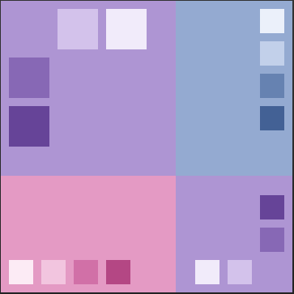

En mi caso, he decidido usar para la maquetación sass con la sintaxis scss que es la más reciente de éste. Me ha parecido lo más acertado usar sass ya que es mucho más completo que css. Éste lenguaje de hoja de estilos es un metalenguaje anidado, el cual te permite anidar entre clases e ids. También puedes hacer mixins (funciones para ahorrarte código) y herencias de los selectores. La diferencia entre sass como tal y scss es que el segundo usa puntos y comas y llaves.

Ejemplo de mixin → @mixin nombreFuncion($parámetro) {datos}

Y a esta, se la llamaría de esta manera → @include nombreFuncion(parámetro);

Ejemplo de anidación →

.cuerpo{

Background-color: blue;

.titulo{color:red;}

}

Ejemplo de herencia →

.cuerpo{background-color:red; }

.cuerpototal{

@extend .cuerpo;

Color: blue;

}

Los atributos de cuerpo pasarán a estar también en el atributo cuerpototal.

Para trabajar con sass en Ubuntu es necesario seguir estos pasos para su instalación:

* Instalar Ruby→ sudo apt-get install ruby-full rubygems1.8
* Instalar Sass → sudo gem install sass
* Instalar el compass → sudo gem install compass
* Crear el Proyecto → compass create
* Para que compass compile el archivo scss necesitamos el siguiente comando → compass watch